**Министерство Образования и науки Республики Дагестан**

**МКОУ «Хебдинская СОШ» Шамильского района РД**

**Исследовательская работа на тему:**

**«Экология питьевой воды**

**села Хебда»**

**ученица 11 класса**

**МКОУ «Хебдиская СОШ»**

**Гитиномагомедова Р.С.**

**Руководитель:**

**учитель биологии**

**Магомедов М.Р.**

**2018г.**

**Введение.**

Жизнь Человека неразрывно связана с водой. У разных народов в зависимости от их общественных и культурно-исторических условий существования, отношение к природе имело свое выражение, отражая нравы, обычаи, традиции различных эпох и формаций.

Реализуя конституционное право граждан на благоприятную окружающую среду, мы должны бережно относится к природным богатством, сохранить природу для будущих поколений. В этом направлении в республике разрабатывается природоохранные законодательство, выполняющая программы по охране окружающей среды, рациональному использованию и охране природных ресурсов, а также природоохранные мероприятия.

В настоящее время в связи с возросшей мощью технических средств в развитых капиталистических стра­нах и с сугубо потребительским отношением к природе и ее ре­сурсам все большую тревогу вызывает загрязнение атмосферного воз­духа, рек, озер, морей, почвы.   
Продуктивность морей и рек снижается под воздействием загрязнения нефтью, пестицидами, тяжелыми металлами т.д.  
 Остро ставится и проблема пресной воды на планете, т.к. потребление пресной воды возрастает из года в год. И, кроме того, она должна быть полноценной, а в природе начались серьезные сбои. Из-за дефицита кислорода в воде и высокой температуры гибнет рыба, из-за лесосплава загрязняются реки.  
 В современных условиях научно-технической революции, когда человек все активнее вмешивается в природные процессы, охрана окружающей среды является одной из самых острых и актуаль­ных проблем. Она носит глобальный характер. Ее решение требу­ет усилий всех людей, населяющих нашу планету.  
 Дагестан богат водными ресурсами. К водам суши относятся реки , озёра, болота, подземные воды и ледники. Разнообразие вод суши объясняется различиями рельефа и климата. Из всех вод суши наибольшее значение имеют реки. Все реки Дагестана принадлежат бассейну Каспийского моря. Почти все реки Дагестана формируются из многочисленных ручейков и родников на высоте свыше 2200 м, нередко в области вечных снегов. Многочисленные реки Горного Дагестана сливаются в две основные водные артерии: Сулак и Самур.

Сулак- одна из наиболее крупных рек Северного Кавказа и вторая по величине в Дагестане. Образуется слиянием рек Аварского и Андийского Койсу, причем Аварское Койсу, в свою очередь, принимает в себя значительные горные реки - Казикумухское Койсу и Каракойсу. Длина Сулака, если за верховье принять истоки Андийского Койсу, составляет около 360 км, а длина Аварского Койсу – 178 км.

На берегу Аварского Койсу в 180 км от Махачкалы расположено селение Хебда- районный центр Шамильского района. Жители села в пищу и технических целей используют воду Ассабской речки и Аварского Койсу, а также полезную воду, которая просачивается из реки в колодцы через грунт.

**Водная оболочка Земли.**

Согласно оценкам, общие запасы воды на Земле составляют около 1386 млн. км3. Большая часть их, приблизительно 97,5% - вода соленая или в значительной мере минерализованная. При этом на Мировой океан приходится 96,5% объема водной массы.  
Объем пресных вод составляет около 35 млн. км3, или 2,5% общих запасов воды на Земле. В то же время большая часть пресных вод (68,7%) сосредоточена в ледниках и залегающем снежном покрове, из них основные запасы находятся в Антарк­тиде.  
 Вода - основа развития земледелия, энергетики и рыбного хозяйства, без нее немыслимы быт и досуг человека.   
 Вода - важное условие жизни на нашей планете. Вода - распределитель солнечной энергии на Земле, главнейший творец климата, аккумулятор тепла, гигантский движитель. Но вместе с тем вода и необходимый компонент всех технологических процессов в промышленном и сельскохозяйственном производ­стве. Надо ли объяснять, почему чистота источников, бережное отношение к воде являются постоянной нашей заботой.

**Цель:**

Получение доказательств негативного влияния бытовых отходов на окружающую среду, предложить пути решения утилизации отходов, определить степень загрязненности питьевой воды и установить основные источники её загрязнения.

**Задачи:**

1. Провести осмотр свалки и определить наличие пищевых и твёрдых отходов , загрязнение грунта прилегающей к реке и речной воды .

2. Дать анализ состояния свалки и определить её размеры.

3. Дать эколого-химическую характеристику состояния свалки и подстилающего грунта почвы.

4. Выявить потенциально опасные ингредиенты свалки.

5. Оценить характер наносимого вреда окружающей среде.

6. Привлечь общественности и власти района к решению этой проблеме.

7. Установить степень загрязнения и источники загрязнения питьевой воды.

8. На основе анализа подготовить предложения по улучшению экологической обстановке в селе.

В ходе работы произведена 19 литературных источников посвящённых экологии, проблемам пищевых и твёрдых бытовых отходов, их воздействию на окружающую среду, вредным для человека свойствам, рекомендациям по борьбе со стихийными свалками в России и за рубежом. Часть сведений взято с интернет источников.

При оценке влияния пищевых и твердых бытовых отходов на свалках я руководствовалась требованиями Санитарных правил и норм Сан ПИН ( о складировании отходов). Собраны проанализированы сведения обо всех обнаруженных видах отходов, дан анализ систематического состава, группы опасности и степени влияния на окружающую среду.

Произведено фотографирование мест складирования бытовых отходов, стихийных свалок в частном секторе и окружающей территории для общей характеристики проблемы.

С целью выявления отношения населения к данной проблеме производилось анкетирование учащихся и жильцов частного сектора.

Из результатов анкетирования следует:

1.Вопрос вывода утилизации бытовых отходов в райцентре стоит очень остро;

2.Ухудшение экологического состояния в селе способствует стихийные свалки, которые образуются в различных участках села и побережья реки;

3.Большая часть населения не используют контейнеры для сбрасывания мусора и бытовых отходов, а бросают где угодно: в овраги, около своего дома и заполненных контейнеров, часто на берег речки.

4. Наболевшим вопросом остаётся загрязнение водной среды бытовыми отходами, мусором и канализационными стоками.

Для улучшения экологического состояния села и улучшения количества питьевой воды на мой взгляд необходимо:

1. Совершенствовать систему непрерывного экологического образования района.
2. Активизировать пропаганду национального природоиспользования и охраны природы через средства массовой информации.
3. Предложить населению доводить до сведения администрацию села и отдела экологии и природоиспользования района сведения об объёмах стихийных свалок места их расположения.
4. Искать средства и убрать стихийные свалки, установить достаточное количество мусорных контейнеров.
5. Организовать пункты приёма некоторых видов бытовых отходов в частности макулатуры и стеклотары.
6. Предложить населению различные виды контейнеров для складывания различных видов отходов.
7. Установить график приезда мусоровозной машины каждый день в удобное время для населения время.
8. Увеличить штрафы на выброс бытовых отходов в неположенных местах и загрязнения водной среды.
9. Создать в школе дружину «Экологический патруль».
10. Организовать использование мусора на уроках труда в роли поделок: вазочки из пластиковых бутылок; кормушки и т.д.
11. При школе искусств открыть кружки: «Умелые ручки», «Новая жизнь старым вещам», организовывать ежегодный конкурс на лучший рисунок по теме «Экология».
12. Организовать в газете и на местном телевидении специально экологическую страничку, где можно представлять информацию по различным вопросам экологии; значении лесов чистоте воды вреде стихийных свалок и т.д.

**Основная часть.**

С 1993 года во многих странах по инициативе Международной ассоциации водоснабжения 22 марта отмечается день воды. В Дагестане Международный день воды отмечается с 1998 года.

Осуществляется экологический контроль в частности больших и малых рек, озер и других природных водоемов. Тем не менее, степень загрязненности водоемов Дагестана начиная с Каспия достаточно высока. По данным районной санэпидстанции загрязненность вод бытовыми отходами, содержащими вредные вещества достаточно высока.

Наблюдается это и в нашем райцентре. В частности, ежедневно сжигается мусор, и выбросы частных магазинов на берегу речки прямо в парке для отдыха.

По берегу реки наблюдается стихийное скопление мусора и твёрдых бытовых отходов, которое превращены в свалки. Принимая во внимание несомненную опасность жизни и здоровья людей, а также окружающей среде стихийных свалок и загрязнение водной среды. В интересах претворения в жизнь целей стратегии охраны окружающей среды, необходимо дальнейшее развитие и совершенствование системы управления и регулирования. Для того чтобы они стали и населения в решении этих проблем водить информацию населения о состоянии окружающей среды, сформировать новый образ мыслей.

Важнейшей составной частью современного водно-санитарного законодательства являются гигиенические нормати­вы - предельно допустимые концентрации (ПДК) вредных ве­ществ в воде водоемов. Соблюдение этих ПДК создает безопас­ность для здоровья населения и благоприятные условия санитарно-бытового водопользования. Они являются критерием эффек­тивности различных мероприятий по охране водоемов от загрязне­ния. В настоящее время установ­лено более 1 тыс. ПДК вредных веществ для водоемов.  
Бессчетное количество ключей и ручейков свили 3 млн. малых рек. Они, как кровеносные сосуды, питают живительной влагой наши нивы, города и села. Поэтому полноводность и чистота малых рек во многом определяют бла­гополучие водных ресурсов, продуктивность сельскохозяйствен­ных угодий, темпы развития производительных сил.  
Для сохранения малых рек большое значение имеет создание водоохранных зон, прилегающих к акваториям.  
Водоохраной зоной является территория, на которой устанав­ливается специальный режим в целях предотвращения загрязне­ния, засорения, истощения вод и их заливания. В пределах водо­охраной зоны по берегам выделяется полоса строгого ограниче­ния хозяйственной деятельности. В зависимости от длины реки ширина водоохраной зоны может изменяться от 100 до 300 м. На этой территории запрещаются применение удобрений и ядохи­микатов, сброс загрязненных сточных вод от промышленных пред­приятий и животноводческих ферм, свалка мусора. Кроме того, здесь прекращается строительство новых и расширение старых предприятий, запрещается стоянка автотранспорта.   
Прибрежные полосы должны быть заняты древесно-кустарниковой растительностью, которая является своеобразным регуля­тором стока и барьером для эрозионных процессов и загрязняю­щих веществ. А это означает, что в пределах прибрежной полосы нельзя производить распашку земель и выпас скота.

Село Хебда- райцентр Шамильского района, где я живу, расположен на берегу Аварского Койсу. Если пройти по берегу реки впечатление удругающее. По берегу реки образовались горы мусора и твёрдых бытовых отходов, особенно много мусора скапливаются в стихийных свалках , которые образовались в прилегающих в реке оврагах. После дождей они смываются в реку. В реку также открываются канализационные стоки, забрасывается мусором, возом и трупами животных. Это может привести к распространению инфекционных заболеваний, как брюшной тиф, холера. Вспышки холеры в сел. Хебда в 90 годах.

На свалках на берегу Аварского Койсу в сел. Хебда можно увидеть твёрдые бытовые отходы лежащие отдельному складированию. Это ртутьсодержащие люминесцентные лампы, испорченные мобильные телефоны, телевизоры, радиоприёмники, аккумуляторы машин и т.д. Вместе с талой и дождевой водой ядовитые вещества попадают в речную воду, что создаёт угрозу здоровья людей.

Ассабская речка, вода которой используют жители райцентра протекает через населённый пункт с. Ассаб, расположенный в 7 км от райцентра. По своей природе это болотная, жёсткая вода нежелательная для питья. Загрязнение Ассабской речки начинается ещё в сел. Ассаб теми же бытовыми отходами, мусором, фекалиями и другим хламом, а любители « лова рыб» используют хлор, чаще белизну, что приводит и большей ей загрязнённости и гибели мальков рыб. Сами жители сел. Ассаб используют речную воду только для технических целей: полива, стиркийки скота и т.д. Поэтому местная администрация уделяет внимание на загрязнение речки.

Герой Тургенева Базаров говорил: «Природа не храм, а мастерская, и человек в ней работник». Нельзя думать как Базаров, потому что мы часть природы, мы должны её сохранить для будущего поколения. Ведь только от нас зависит, какая будет природа в будущем .

**Заключение.**

Подведём итог вышесказанному.  
Вода занимает особое положение среди природных богатств Земли - она незаменима. Вода будет необходима во все века и всюду, где существуют земные формы жизни.  
Вода - важное условие жизни на нашей планете. Вода - распределитель солнечной энергии на Земле, главнейший творец климата, аккумулятор тепла, гигантский движитель. Вода - основа развития земледелия, энергетики и рыбного хозяйства, без нее немыслимы быт и досуг человека.   
Вода необходимый компонент всех технологических процессов в промышленном и сельскохозяйственном производ­стве.   
Но в связи с возросшей мощью технических средств и с сугубо потребительским отношением к природе и ее ре­сурсам все большую тревогу вызывает загрязнение атмосферного воз­духа, рек, озер, морей, почвы.   
Вот почему чистота источников, бережное отношение к воде являются постоянной нашей заботой. Охрана окружающей среды является одной из самых острых и актуаль­ных проблем.Ее решение требу­ет усилий всех людей, населяющих нашу планету.

Список использованной литературы:

1. Н.М. Черного, В.М. Галушкин – Основы экологии 2005г.

2. Е.А. Криксунов, В.В. Пасечник – Экология.

3. Алексеев С.В., Груздева Н.В. – Экологический практикум школьника 2005г.

4. Пугал Н.А., Лавров В.Н. Практикум по курсу – Основы экологии 2006г.

5 .Эльдаров М.М. – География Дагестанской АССР 1984 г.

6. К.И. Пашаев, И.Б. Далгатов – География Дагестана 2009г.

7. Информационный бюллетень о состоянии окружающей природной среды РД 2008г.

8. Биология в школе №5 1998г.

9. Экологический вестник №1 и №3, 2000г.

10. Экологический вестник №2 и №4, 2001г.

Приложение

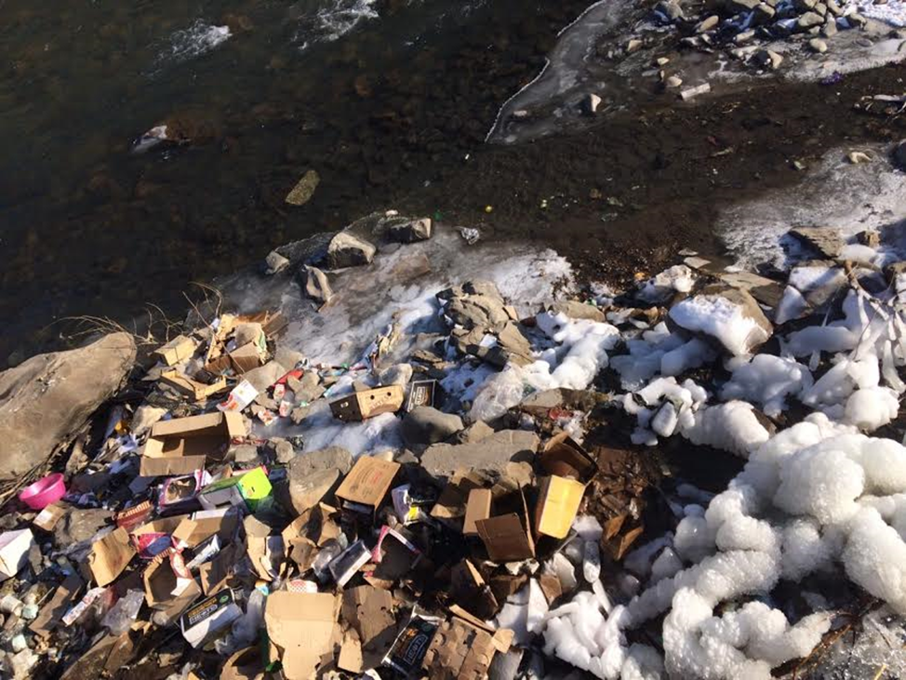

Берег Аварского Койсу в районе с. Хебда

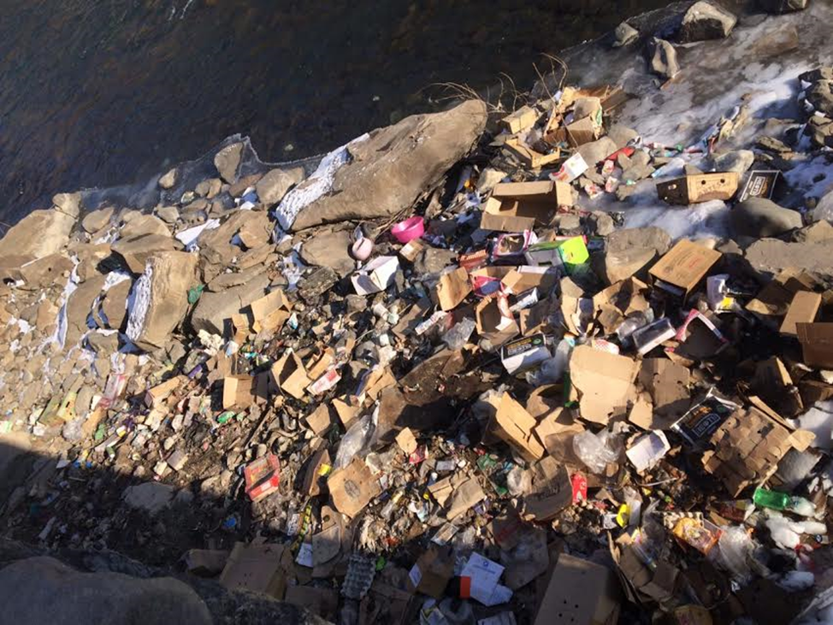

Берег Аварского Койсу в районе с. Хебда

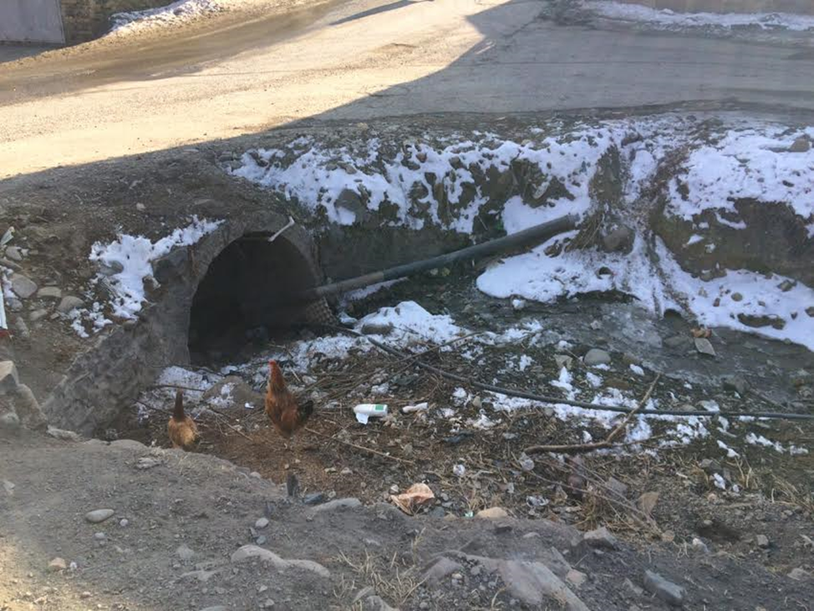

Берег Ассабской речки